4. Zlomky  Zlomky slouží k vyjadřování určité částí celku  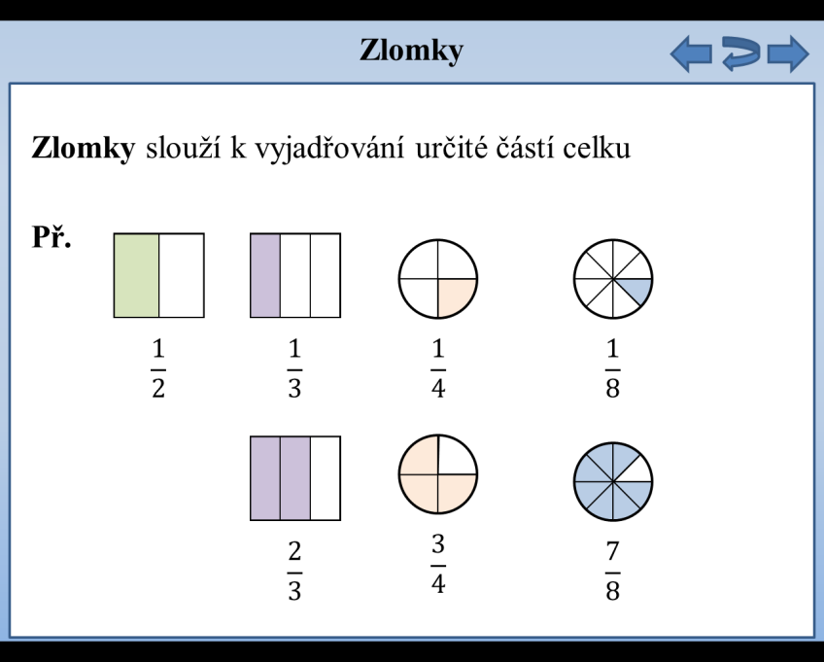  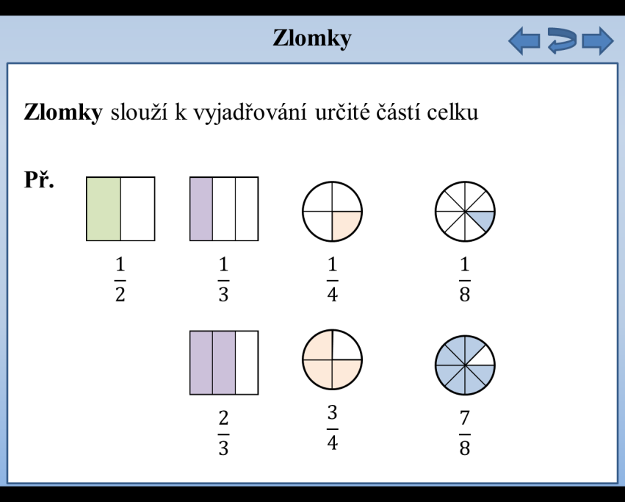  Př.  Základní názvosloví  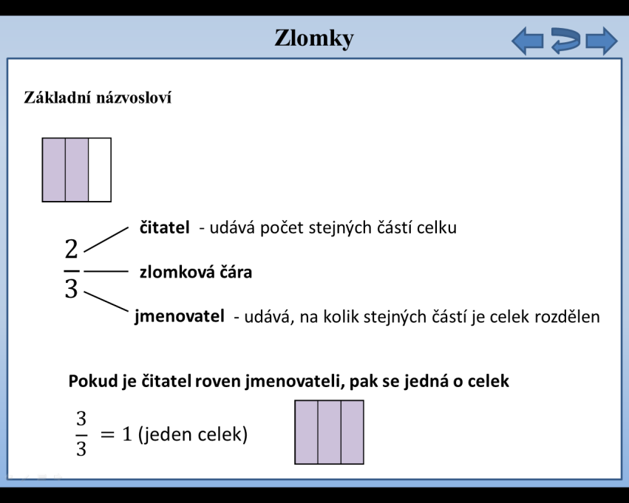  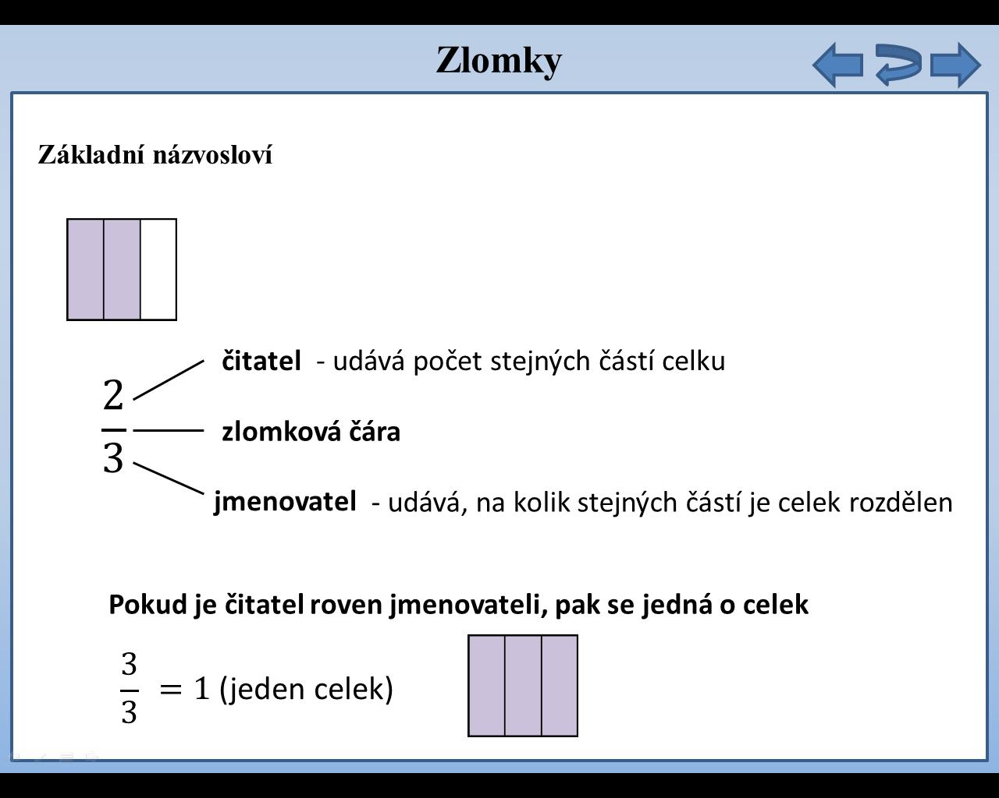  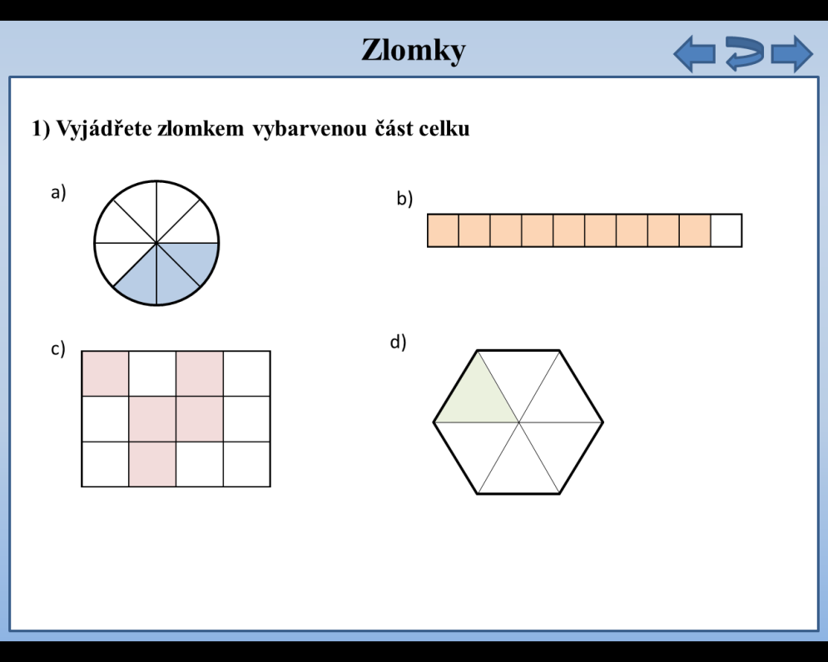  1) Vyjádřete zlomkem vybarvenou část celku  2) Vybarvěte zlomkem danou část celku  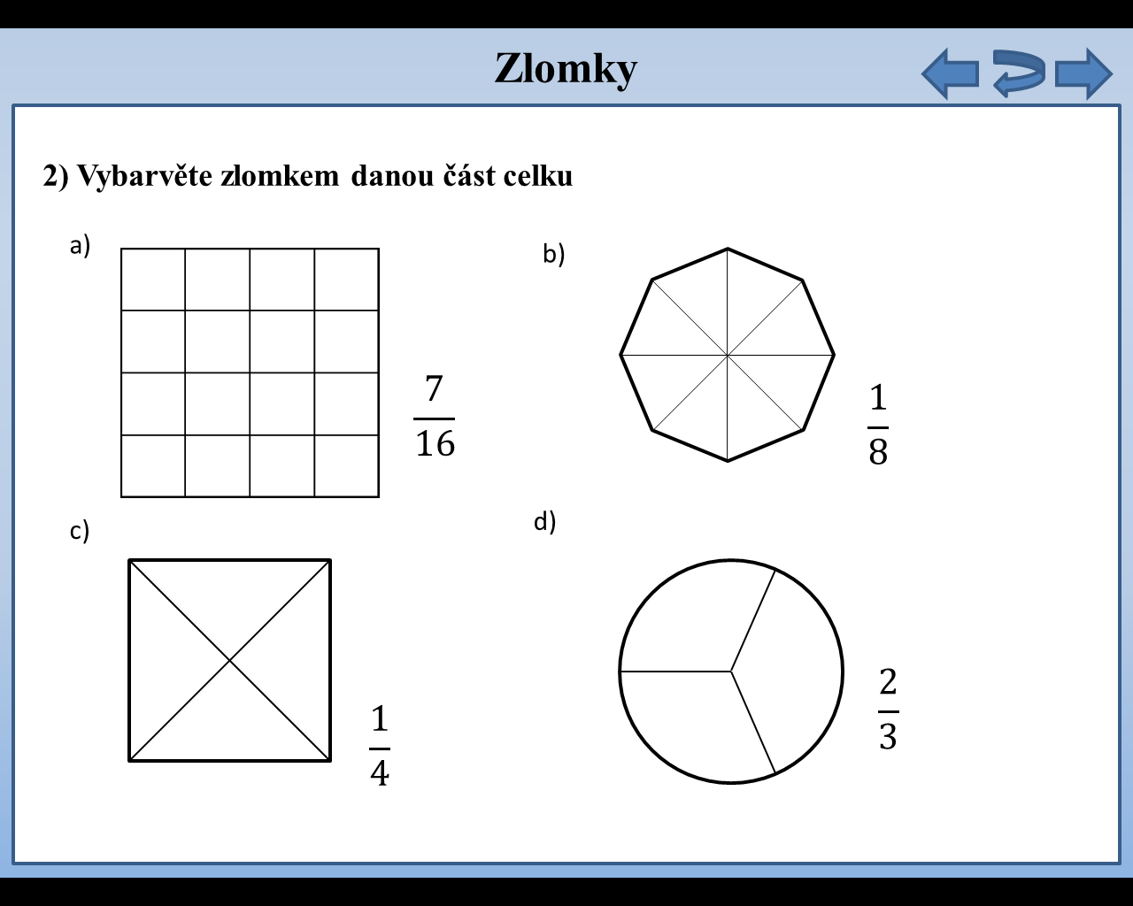  5) Vypočítejte:  a)$\frac{4}{5}-\frac{2}{5}$ = e)$\frac{5}{11}-\frac{2}{11}$ =  b) $\frac{3}{7}+\frac{1}{7}$ = f)$\frac{9}{5}+\frac{3}{5}$ =  c) $\frac{4}{9}-\frac{3}{9}$ = g) $\frac{7}{11}+\frac{3}{11}$ =  d) $\frac{3}{8}+\frac{4}{8}$ = h) $\frac{11}{20}-\frac{5}{20}$ =  Př. $1-\frac{4}{7}=\frac{3}{7}$ protože $1=\frac{7}{7}$  6) Vypočítejte:  a) $1-\frac{2}{5}$ = e) $1-\frac{11}{15}$ =  b) $1-\frac{4}{9}$ = f) $1-\frac{19}{20}$ =  c) $1-\frac{3}{8}$ = g) $1-\frac{1}{6}$ =  d) $1-\frac{7}{11}$ = h) $1-\frac{7}{7}$ = | 3) Vybarvěte zlomkem danou část celku  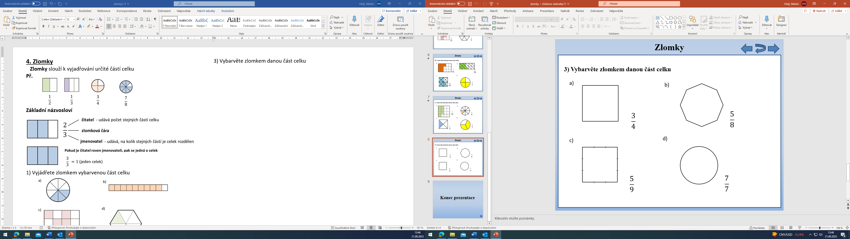  4) Zapište zlomkem:  a) dvě třetiny e) šest pětadvacetin  b) pět osmin f) jedna polovina  c) sedm jedenáctin g) devět sedmatřicetin  d) tři šestnáctiny h) čtyři jedniny  Sčítání a odčítání zlomků se stejným jmenovatelem  Postup: Sečteme (odečteme) čitatele a jmenovatele opíšeme  Př. $\frac{3}{8}+\frac{2}{8}=\frac{5}{8}$  7) Vyjádřete vybarvením části obrazce:  a) $\frac{3}{8}$ b) $\frac{2}{9}$  c) $\frac{7}{11}$ d) $\frac{97}{10}$

